МИНИСТЕРСТВО ОБРАЗОВАНИЯ ОРЕНБУРГСКОЙ ОБЛАСТИ **ГОСУДАРСТВЕННОЕ АВТОНОМНОЕ ПРОФЕССИОНАЛЬНОЕ ОБРАЗОВАТЕЛЬНОЕ УЧРЕЖДЕНИЕ «ОРЕНБУРГСКИЙ КОЛЛЕДЖ ЭКОНОМИКИ И ИНФОРМАТИКИ»**

**(ГАПОУ «ОКЭИ»)**

КУРСОВОЙ ПРОЕКТ

*ОКЭИ 09.02.07 9024 11 КП*

*КП 01.01 Курсовой проект*

*По модулю МДК 01.01 Разработка программных модулей.*

Количество листов:*20*

Дата готовности: *31.01.2024*

Разработал: *Морозов Д.Р.*

Руководитель: *Егурнова Е.Н.*

Оренбург 2024

## Аннотация

В данной курсовой работе была разработана система бронирования номеров. Данная работа представляет собой комплексное исследование и разработку программной системы для бронирования номеров в гостинице. Проект охватывает такие важные аспекты, как анализ существующих систем бронирования, определение основных требований пользователей, проектирование интерфейса и функционала системы, разработку алгоритма онлайн-бронирования, создание информации о статусе бронирования, а также тестирование разработанной системы.

В работе предполагается исследование современных технологий и подходов к проектированию систем бронирования в сфере гостиничного бизнеса, выявление основных преимуществ и недостатков существующих решений. В проекте будут использоваться такие языки программирования как React и Python а именно фреймворк Flask. Также будет рассмотрено влияние разработанной системы на удобство пользования как для клиентов, так и для персонала гостиницы.

Курсовой проект будет содержать детальное описание проектирования и разработки программной системы, анализ возможных использованных технологий и языков программирования. Также будет проведено тестирование системы с последующей оценкой результатов, что позволит оценить эффективность и надежность разработанной системы.

Результатом данной работы будет создание программной системы для бронирования номеров, которая будет удовлетворять основные потребности пользователей и обладать высокой степенью удобства использования.

Пояснительная записка данной работы состоит из 36 страниц, включая введение, описание функциональности редактора, описание процесса разработки, примеры использования и тестирование. В работе представлено 24 рисунков, демонстрирующих основные функции и интерфейс редактора.

В приложении к данной работе представлен полный исходный код разработанного графического редактора и результаты тестирования.

В итоге разработанная система бронирования номеров предоставляет пользователям функционал, включающий в себя регистрацию, авторизацию, бронирование номеров разного класса, просмотр информации о номерах, предоставляемых услугах, а также информацию о уже существующих бронях конкретного пользователя.

## Задание

Необходимо создать web систему бронирования номеров.

Оглавление

Титульный лист 1

Аннотация 2

Задание 3

Введение 6

1 Анализ предметной области 8

2 Проектирование приложения 9

3 Разработка программного обеспечения 10

3.1 Описание технологического стека разработки 10

3.2 Описание алгоритма работы 11

3.3 Описание интерфейса пользователя 25

4 Тестирование приложения 30

4.1 План тестирования 30

4.2 Оценка результатов проведения тестирования 30

Заключение 31

Список использованных источников 32

Приложения 34

Содержание

Введение 6

1 Анализ предметной области 8

2 Проектирование приложения 9

3 Разработка программного обеспечения 10

3.1 Описание технологического стека разработки 10

3.2 Описание алгоритма работы 11

3.3 Описание интерфейса пользователя 25

4 Тестирование приложения 30

4.1 План тестирования 30

4.2 Оценка результатов проведения тестирования 30

Заключение 31

Список использованных источников 32

Приложения 34

## Введение

В настоящее время гостиничный бизнес является одной из ключевых отраслей сферы обслуживания, а также важным элементом инфраструктуры туристического и бизнес-туристического сектора. С развитием современных технологий и интернет-бронирования отели сталкиваются с постоянно растущими требованиями к своим информационным системам для удовлетворения потребностей клиентов и обеспечения высокого уровня сервиса.

Цель данной работы заключается в создании эффективной и удобной системы бронирования номеров, которая призвана обеспечить удовлетворение потребностей клиентов и повышение эффективности работы отеля. Основными задачами данной разработки будет являться изучение потребностей пользователей, проектирование и создание функционала системы, а также тестирование и внедрение разработанной системы в процессы работы гостиницы.

Разрабатываемая система будет обладать следующими основными компонентами функционала:

* Авторизация и регистрация пользователей для возможности бронирования номеров;
* Просмотр информации о номерах с описаниями и фотографиями;
* Возможность бронирования номеров различных классов;
* Предоставление справочной информации о предоставляемых услугах, а также контактной информации для связи с отелем.

При разработке системы будет использоваться язык программирования React для создания интерфейса пользовательской части, который обеспечивает динамичное взаимодействие с системой, а также повышает удобство пользования. Язык программирования Python будет применяться для реализации серверной части системы, обеспечивающей обработку запросов, бизнес-логику и взаимодействие с базой данных. Для стилизации пользовательского интерфейса будет использован язык разметки CSS.

Разработка данной системы имеет перспективы для расширения функционала, включая возможность интеграции с другими информационными системами гостиницы, такими как системы управления ресурсами, бухгалтерскими системами и системами учета заказов. Это позволит обеспечить единую цифровую платформу для управления всеми процессами гостиничного предприятия, улучшить качество обслуживания, управление затратами и повысить уровень удовлетворенности клиентов.

Результаты данной работы могут быть полезны как для специалистов в области информационных технологий, так и для представителей гостиничного бизнеса, желающих улучшить эффективность работы своих отелей, обеспечить удобство пользователей и повысить уровень удовлетворенности клиентов.

Для реализации проекта необходимы следующие ресурсы: компьютер с установленной операционной системой Windows, среда разработки Visual Studio Code, база данных SQLite.

## 1 Анализ предметной области

Анализ предметной области "Разработка системы бронирования номеров" требует углубленного изучения всех аспектов, связанных с процессами бронирования и управления информацией в гостиничном бизнесе. В данном контексте проблемной сферой человеческой деятельности является необходимость оптимизации и автоматизации процессов бронирования номеров, что позволит повысить эффективность и удобство как для клиентов, так и для персонала гостиницы.

Сущности, явления, отношения и процессы, отражающие различные аспекты гостиничного бизнеса и процессов бронирования, включают в себя:

* Номера и категории: система бронирования должна учитывать разнообразные типы номеров (одноместные, двухместные, люксы и др.) а также их доступность и ценообразование. Важно также учитывать возможность предоставления дополнительных услуг, таких как завтрак, уборка и трансфер;
* Бронирование и заказы: процесс бронирования должен включать выбор даты заезда и выезда, количество гостей, дополнительные требования и предпочтения. Система также должна обеспечить управление и обработку бронирований, включая подтверждение и отмену заказов;
* Авторизация и аутентификация: система должна обеспечивать безопасный доступ для авторизованных пользователей, а также возможность регистрации новых клиентов;
* Управление предоставляемыми услугами: важно учитывать предоставление информации о доступных услугах, их ценообразование и возможность заказа, в том числе питания, трансфера и других дополнительных услуг;
* Расписание и доступность: система должна обеспечивать контроль за расписанием занятости номеров, а также предоставление информации о их доступности для пользователей.

Дополнительные аспекты, которые должны быть рассмотрены при анализе предметной области, включают взаимодействие среди персонала гостиницы для обеспечения эффективного управления ресурсами и обработки бронирований, а также создание удобного интерфейса для удовлетворения потребностей клиентов и повышения уровня обслуживания.

Анализ предметной области также включает в себя изучение и понимание потребностей клиентов и персонала гостиницы, понимание особенностей бронирования номеров и управления ресурсами отеля. Это позволяет выявить ключевые требования для разработки системы бронирования номеров и обеспечить эффективное взаимодействие с пользователем и персоналом гостиницы.

## 2 Проектирование приложения

Для проектирования приложения, учитывая основные параметры предметной области, необходимо сформулировать требования к программному продукту, включая функциональные и нефункциональные требования.

Проектирование системы бронирования номеров предполагает разработку функционала, который удовлетворит потребности пользователей и эффективно интегрируется в процессы работы гостиничного предприятия. Ниже перечислены ключевые требования к программному продукту, включая функциональные и нефункциональные аспекты.

Функциональные требования:

* Авторизация и регистрация пользователей для возможности бронирования номеров различных классов;
* Возможность бронирования номеров разного класса с учетом доступных дат и категорий номеров;
* Просмотр информации о гостинице, включая описания, фотографии и доступные услуги;
* Просмотр контактной информации для обратной связи с гостиницей;
* Возможность просмотра своих данных в личном кабинете, включая информацию о предыдущих бронированных номерах.

Нефункциональные требования:

* Высокий уровень безопасности для защиты личных данных пользователей;
* Высокая производительность системы для быстрого отклика на запросы пользователей;
* Интуитивно понятный интерфейс для обеспечения удобства пользования системой;
* Разработка системы с учетом возможности масштабирования и расширения функционала в будущем;
* Обеспечение надежной работы системы независимо от объема данных и числа пользователей.

На данном этапе предложено уделить особое внимание проработке интерфейсов, определению удобной структуры данных, а также обеспечению безопасности системы. С учетом сформулированных требований мы сможем создать эффективное и пользовательски удобное приложение для бронирования номеров в гостинице, удовлетворяющее потребности клиентов и повышающее эффективность работы предприятия.

основные модели будущего приложения:

* модель регистрации новых пользователей;
* модель авторизации пользователей;
* модель бронирования номеров разных классов;
* просмотр информации о своих бронях и общей информации о гостинице.

Эти модели помогут реализовать все основные функции системы, диаграмма вариантов использования приведена в приложении А.

## 3 Разработка программного обеспечения

**3.1 Описание технологического стека разработки**

Для разработки системы бронирования номеров был выбран следующий технологический стек, который включает в себя языки программирования React, Python, а также язык разметки CSS. Для хранения данных использовалась база данных SQLite.

React был выбран для создания клиентской части приложения благодаря своей гибкости, модульности и возможности динамического отображения данных. Этот фреймворк обеспечивает более удобное взаимодействие пользователя с системой благодаря использованию компонентов, что упрощает разработку интерфейса и повышает его интерактивность.

Python был выбран для реализации серверной части приложения. Python предоставляет широкие возможности для обработки запросов, реализации бизнес-логики и взаимодействия с базой данных. Этот язык программирования известен своей простотой и эффективностью, а также крупным сообществом разработчиков, что обеспечивает доступ к обширным библиотекам и ресурсам для разработки.

Язык разметки CSS был использован для стилизации пользовательского интерфейса, что позволило создать привлекательный и удобный в использовании дизайн.

Использование базы данных SQLite было обосновано его легкостью внедрения и управления. SQLite обеспечивает эффективное хранение и управление данными, что делает его идеальным выбором для разработки небольших или средних проектов.

Выбранный стек технологий обеспечивает разработку системы бронирования номеров с учетом требований эффективности, безопасности и удобства использования.

Каждая технология была выбрана с учетом ее преимуществ и потенциала для обеспечения оптимального функционирования приложения.

**3.2 Описание алгоритма работы**

Для начала работы над проектом необходимо создать базу данных, код создания представлен на рисунке 1. В базе данных существуют следующие таблицы: Apartments, Guest, Booking. Диаграмма классов представлена в приложении В.

Таблица Apartments предназначена для отображения информации о номерах разных классов.

Таблица Guest предназначена для хранения данных о пользователях.

Таблица Booking предназначена для хранения информации о бронированиях.

Для начала работы с beckend частью проекта необходимо импортировать все нужные библиотеки, а именно sqlite3, hashlib и flask, также необходимо подключить базу данных, код для этого представлен на рисунке 1.

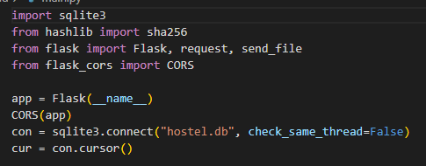

Рисунок 1 - Импорт библиотек и подключение базы данных

На странице регистрации в обработке кнопки “Зарегистрироваться” используется код, представленный на рисунке 2.

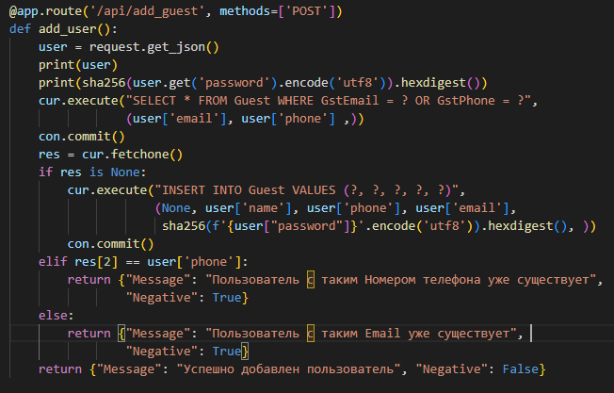

Рисунок 2 - Код обработки регистрации

Здесь функция add_user извлекает JSON данные из пользовательского запроса и помещает их в переменную user, затем пароль пользователя хэшируется с помощью SHA-256, после этого проверяется существует ли пользователь с такими данными и если нет то создаётся новый пользователь, выводится сообщение об успешной регистрации. Если пользователь с такими данными уже существует то выведется соответствующее сообщение.

На странице вход в обработки кнопки “Войти” используется код, представленный на рисунке 3.

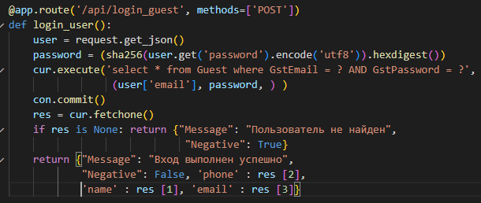

Рисунок 3 - Код обработки входа в аккаунт

В данном коде так же в переменную user записываются JSON данные, пароль хэшируется. Далее в базу данных отправляется запрос с введёнными данными, если пользователь будет найден то будет выполнен вход и выведется сообщение об успешной авторизации. Если же данные пользователя не верные то будет выведено сообщение о том, что пользователь не найден.

Код для вывода информации о номерах разного класса представлен на рисунке 4.

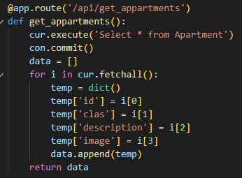

Рисунок 4 - вывод информации об номерах разного класса

В данном коде функция get_appartments делает запрос в базу данных, и полученную информацию вносит в список data, после этого данные должны отобразиться на странице сайта.

На рисунке 5 представлен код для нового бронирования.

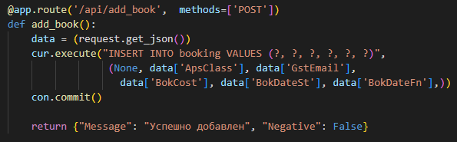

Рисунок 5 - Код бронирования

В данном коде в переменную data вводятся JSON данные из заполненной формы, и далее эти данные переносятся в базу данных как новое бронирование номера.

На рисунке 6 представлен код для отображения информации о бронированиях конкретного пользователя в его личном кабинете.

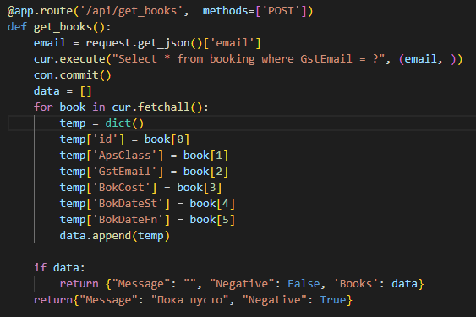

Рисунок 6 - Отображение бронирований в личном кабинете

Данный код принимает в переменную email из сессии, далее в базу данных делается запрос о бронированиях с email’ом сессии, далее эти данные вносятся в список data, после этого внесённые в эту переменную данные отображаются на странице личного кабинета. Если никаких бронирований не было обнаружено, то выведется сообщение “Пока пусто”.

Для перехода между страницами в файле Main.jsx необходимо импортировать необходимые страницы и прописать к ним пути, код для этого представлен на рисунке 7.

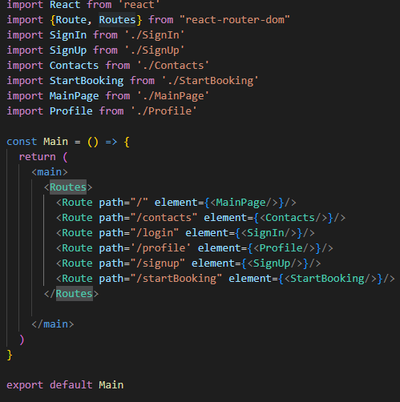

Рисунок 7 - Код для перехода по страницам сайта

В системе так же используется сессия браузера. При авторизации на сайте в сессию переносятся данные пользователя, за исключением пароля, так же добавляется поле IsAuth, которое имеет значение по умолчанию 0, после авторизации пользователя оно изменяется на значение 1, это необходимо для работы некоторых частей сайте, например для страницы личного кабинета, если перейти в личный кабинет до авторизации, то пользователь перейдёт на страницу входа, если же пользователь авторизован, то он попадёт в свой личный кабинет и увидит свои данные и свои брони.

**3.3 Описание интерфейса пользователя**

При разработке интерфейса пользователя web сайта с системой бронирования номеров, были учтены основные принципы:

* интуитивная навигация: основной целью при создании интерфейса является обеспечение удобной и интуитивно понятной навигации для пользователей. Это включает в себя размещение элементов управления (кнопок, меню) в логическом порядке и использование понятных иконок и меток;
* простота и минимализм: на сайте реализован минималистичный дизайн. Основные функции легко доступны, а интерфейс не перегружен лишней информацией;
* согласованность: важно, чтобы все элементы интерфейса были согласованы между собой по стилю, цветам и шрифтам. Это создаст единый и профессиональный вид системы;
* реактивность: интерфейс должен быстро реагировать на действия пользователя, обеспечивая мгновенную обратную связь при выполнении операций.

Так же большое внимание уделялось основным приёмам реализации интерфейса следующие:

* использование различных контейнеров (панели, группировки элементов) для организации размещения элементов управления;
* применение событий и обработчиков событий для реализации интерактивности интерфейса (например, обработка щелчков мыши);
* оптимизация производительности интерфейса для обеспечения отзывчивости приложения при работе с графическими данными.

На рисунке 1 представлена одна из страниц сайта.

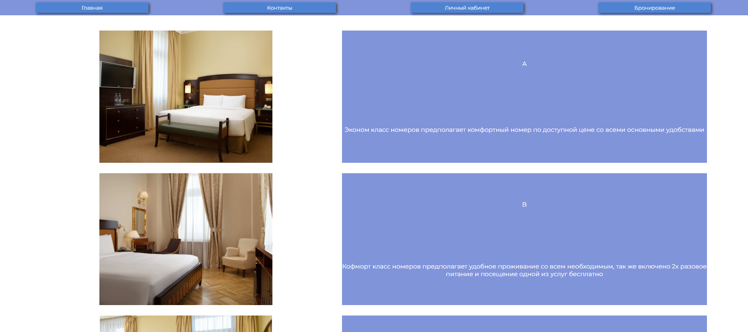

Рисунок 1 – пример интерфейса сайта

## 4 Тестирование приложения

**4.1 План тестирования**

Тестирование приложения является важным этапом разработки, поскольку оно позволяет выявить и исправить ошибки, а также убедиться в корректной работе функциональности.

В данном случае, тестирование было проведено в нескольких этапах: unit-тестирование, тестирование логики работы и интеграционное тестирование.

План тестирования web системы бронирования номеров:

* Unit-тестирование. Написание unit-тестов для отдельных компонентов приложения, таких как ввод данных при авторизации, регистрации, корректная работа кнопок;
* тест-кейсы на логику работы. Разработка тест-кейсов для проверки основной функциональности системы бронирования, включая авторизацию, регистрацию, бронирование;
* интеграционное тестирование. Проведение тестирования взаимодействия различных компонентов приложения, например, проверка работы frontend части сайта, backend, а так базы данных.

**4.2 Оценка результатов проведения тестирования**

Результаты тестирования:

* unit-тестирование. Написание unit-тестов позволило выявить и исправить множество ошибок в отдельных компонентах приложения. Это помогло убедиться в корректной работе функций ввода данных и обработки кнопок. Использование инструментов для автоматизации unit-тестирования (например, NUnit или MSTest) позволило провести тестирование более эффективно и быстро;
* тест-кейсы на логику работы. Разработанные тест-кейсы позволили проверить основную функциональность графического редактора. Была проверена возможность создания и редактирования изображений, выбор инструментов и цветов, а также работа функций отмены и повтора действий. Проверка на корректное отображение и взаимодействие элементов интерфейса приложения показала, что пользовательский интерфейс работает правильно;
* интеграционное тестирование. Результаты интеграционного тестирования показали успешное взаимодействие различных компонентов приложения. Тестирование всех частей сайта прошло без проблем.

Выводы. Тестирование web сайта показало корректную работу системы, а выявленные ошибки были устранены.

## Заключение

В ходе выполнения курсового проекта по разработке web системы бронирования номеров на языках React и Python были рассмотрены основные аспекты создания web сайта, а также связи его с базой данных.

В заключении, разработка эффективной системы бронирования номеров для отелей является критически важным шагом для современных гостиничных предприятий.

Предложенная система обладает широким функционалом, включая возможность авторизации и регистрации пользователей, просмотр информации о номерах с подробными описаниями и фотографиями, возможность бронирования номеров различных классов, а также предоставление справочной информации о предоставляемых услугах и контактной информации для связи с отелем.

Не менее важен высокий уровень безопасности и эффективности работы системы, которые будут обеспечены использованием языков программирования React и Python для пользовательского интерфейса и серверной части соответственно. Также стоит отметить, что разработка данной системы имеет перспективы для дальнейшего расширения функционала, включая возможность интеграции с другими информационными системами гостиницы, что позволит обеспечить единую цифровую платформу для управления всеми процессами гостиничного предприятия.

Результаты данной работы полезны как для специалистов в области информационных технологий, так и для представителей гостиничного бизнеса, которые стремятся улучшить эффективность работы своих отелей, обеспечить удобство пользователей и повысить уровень удовлетворенности клиентов.

Для успешной реализации проекта необходимо обеспечить наличие необходимых ресурсов, включая компьютер с установленной операционной системой Windows, среду разработки Visual Studio Code, и базу данных SQLite. Уверенность в успешном развитии данной системы дает надежда на увеличение конкурентоспособности гостиничного бизнеса и улучшение уровня обслуживания клиентов.

Таким образом, разработанная система позволяет выполнять пользователям бронирование номеров, но также имеет потенциал для расширения функционала и пределов системы с точки зрения её охвата разных сфер гостиничного бизнеса. Разработка данной web системы является хорошей отправной точкой для дальнейшего изучения и развития навыков web программирования.

## Список использованных источников

1 "React.js понятное руководство для начинающих" by ru_vds URL: <https://habr.com/ru/companies/ruvds/articles/428077/> - 17.12.2023

2 "Flask и React – от нуля до Full Stack проекта (с примерами)" by Vasile Buldmac URL: <https://python-scripts.com/flask-react-from-zero> - 23.12.2023

3 "React JS фундаментальный курс от А до Я" by Ulbi TV URL: <https://www.youtube.com/watch?v=GNrdg3PzpJQ&t=120s> - 25.12.2023

4 "SQLite sql database engine" by tutorial point URL: <https://kshmirko.github.io/static/sqlite_tutorial.pdf#:~:text=SQLite%20is%20an%20in-process%20library,your%20requirement%20with%20your%20application> - 27.12.2023

5 "Знакомство с css" by Евгений Шкляр URL: <https://htmlacademy.ru/blog/css/introduction-to-css> - 29.12.2023

**Приложение А**

**Диаграмма прецедентов**

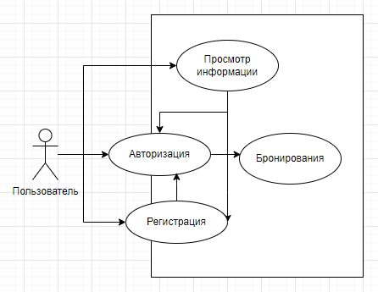

Рисунок А.1 - Диаграмма прецедентов

**Приложение Б**

**Диаграмма деятельности**

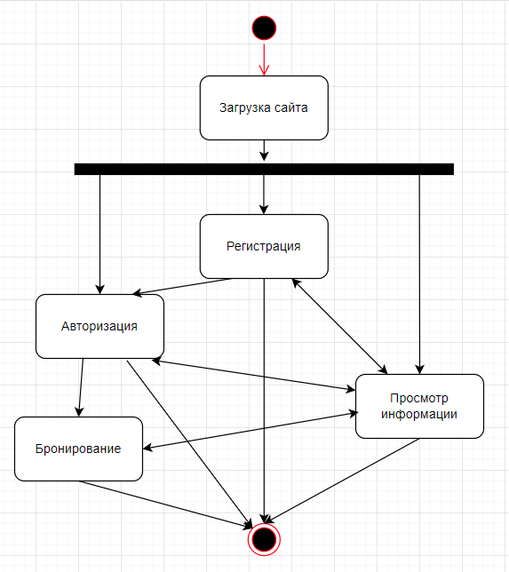

Рисунок Б.1 - Диаграмма деятельности

**Приложение В**

**Диаграмма классов**

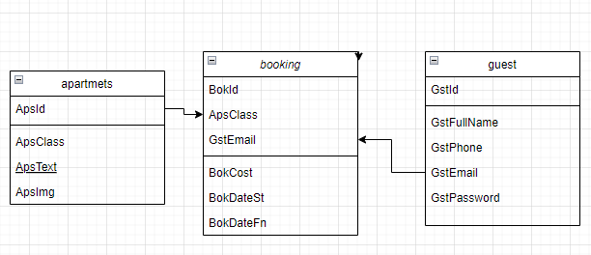

Рисунок В.1 - Диаграмма классов